倒计时47天， 2019成都建博会4月即将来袭，诚邀您的参与！
2019成都建筑及装饰材料博览会（以下简称：2019成都建博会/CCBD）距离开幕还有47天，组委会各项筹备工作已进入冲刺决胜阶段。与此同时，各地参观团正摩拳擦掌，准备入场参会交流。看，中西部最大家居建装行业盛会蓄势待发！
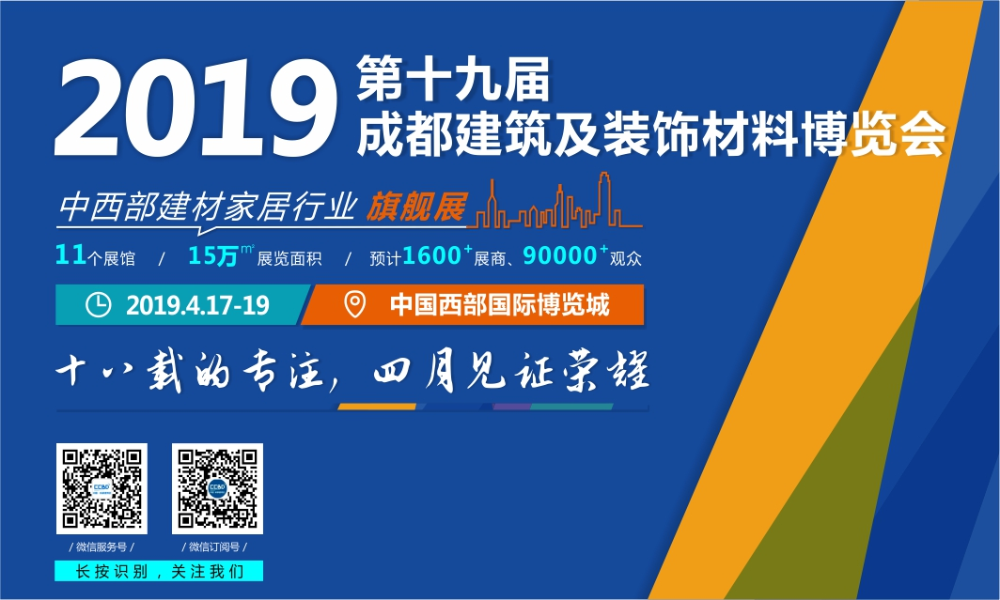
参展品牌规格高，品类多
作为国内专业家居建装行业领先展会，2019成都建博会有10万平米扩大至15万平米，并迁至中国西部国际博览中心举办。划分为三大主题展，包括系统门窗新概念主题展、定制大时代主题展、智能舒适/环保节能大趋势主题展。展馆划分更细致，展品种类更全面，经过7个月的不断努力，招展已经进入收尾工作，截止目前参展企业超1400家，其中1-3号馆，参展品牌包括：皇派、旭格、品得、金尚致品、亚兰特等；4-5号定制家居馆，参展品牌包括：蓝莲、德琅、九天、百年天天、家由莱、重庆家具行业协会展团、重庆市厨柜衣柜定制协会展团等；6号馆定制家居机械馆，参展品牌包括：佰利安、振美、星辉、三足鼎、陶氏机械、宏大博刻、科美数控等；10号馆顶墙定制馆，参展品牌包括：蓝天豚、乔瓦尼、标朗、爱玛、巨合、厚意、华骄、英科、图慧、鑫恒盛等；11号馆建筑材料及装配式建筑馆，参展品牌包括：华美、普莱斯德、阿尔博波特兰、华邦保和、北京北新房屋、成都建工、君道住工、定荣家、浩石、四川省建筑装配式产业协会展团、四川省地坪工程技术协会展团、成都涂料行业协会展团等；14号馆智能家居馆，参展品牌包括：家畅、安居宝、新巢天诚、创尔特、捷讯、歌地、天落水、卡迪欧、丽臣、成都浴室柜协会展团等；15号馆暖通舒适家居馆，参展品牌包括：林内、达柏林、萨德姆、普瑞泰、店口水暖企业产业联盟展团等；众多国内外知名品牌将携新品在现场展出。
多场活动燃爆全场
成都建博会作为中西部最大建材家居行业展会，2019年现场有15+场行业活动，包括高峰论坛+大赛颁奖典礼+优秀作品展示+行业发展研讨会+供需对接会等多种形式，届时将把2019成都建博会推向更高潮！活动包括：
鲲鹏奖·第二届中国室内设计大赛颁奖典礼
时间：2019年4月17日
地点：中国西部国际博览城9号馆
指导单位：中国室内装饰协会
主办单位：贵州省室内装饰协会、湖南省室内装饰协会、湖北省室内装饰协会、新疆室内装饰行业协会、江西省室内装饰协会、陕西省室内装饰协会、四川省室内装饰协会、云南室内设计行业协会、四川省轻工业设计师联合会、成都室内装饰行业协会
活动介绍：本次活动由中西部八省室内装饰协会主办，打造国际知名文创设计大赛，邀约国内范围内知名大师作为评委，面向全球征稿，立志打造国内最专业行业大赛，以助力城市发展，让全世界看到西部城市文化的根与魂，全面提升城市文化影响力、凝聚力、创造力。
2019第二届中国西部房地产创新发展论坛
时间：2019年4月17日
地点：中国西部国际博览城9号馆
指导单位
中国房地产协会
四川省房地产业协会
主办单位
成都市房地产开发企业协会
活动介绍：本次论坛将邀请相关政府代表、房地产商、装配式建筑设计单位、绿色智能建筑单位、施工单位材料供应商全面探讨绿色智能建筑从设计到施工的安全和舒适性，为绿色智能建筑的产品化与市场化提供解决方案，同时万科、龙湖等优质开发商及材料商也将针对精装房开展供需对接会。
鲲鹏奖·第二届中国室内设计大赛优秀作品展示
2019四川省建筑门窗幕墙行业发展高峰论坛
2019中国西部“生态园林·科技创新”论坛
2019中国（西部）农旅产业发展及投资高峰论坛
2019第六届中国智装产业融合（西部）高峰论坛
2019首届中西部建筑材料供需对接会
2019智能锁上下游产业高峰论坛及安装培训大会
“包装”、“营销”——室内设计生存与发展高峰论坛
智能第一课（成都站）
（更多活动正在进一步的落实中，尽情期待）
各路参观团摩拳擦掌
2019年成都建博会买家中心经过连续六个月的努力，目前已完成超过10多个省市县的买家邀请组织工作，通过电话、邮件、行业媒体、大众媒体、自媒体等宣传推广，目前参会预登记已超60000名专业人数。3月开始也将针对四川省省内二级城市及成都周边装饰城、房产开发企业等开展地毯式挖掘，发起最后的邀约攻势；线上还将针对数据库内核心买家进行重点邀请。各大协会、建材城组团参观也在洽谈落实中，目前包括重庆市家具行业协会、重庆市厨柜衣柜定制协会、四川省金属结构行业协会、四川省室内装饰协会、绵阳市建筑装饰协会、德阳市建材商会、泸州市建筑装饰协会等协会，红星美凯龙德阳华山商场、居然之家（广汉西南城店）、博美装饰城（营山商场）、达州华美立家装饰城、内江国际家居商贸城等建材城已确定组团参观，其他更多的协会、建材城正在进一步落实中。四月初我们还将针对预登记的观众，进行一对一参观大礼包邮寄，礼包内福利多多、内容多多，绝对领到赚，还没进行预登记的观众不要犹豫啦！
新潮宣传玩转展会
家居虽然是传统行业，但是近年来也在不断创新，2019成都建博会将线上与线下完美结合，届时将邀约新浪家居、搜狐直播、九正建材、中国优建材、搜门网等，各大媒体将全方位、全程直播，使展会实现网络化、线上化。
2019年，成都建博会全新的一年，全新的展馆，全面的规划，丰富的展品，尖端的活动；4月17-19日中国西部国际博览城让我们再次引爆建材家居行业圈！
【组委会联系方式】
组委会：英富曼天一展览（成都）有限公司
地址： 四川省成都市武侯区人民南路四段威斯顿联邦大厦1022
媒体/活动/参展合作：吕小姐 028-6793 6031 QQ:2031077327

